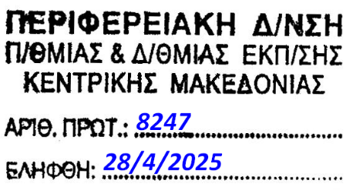

**ΑΙΤΗΣΗ**

**ΑΠΟΣΠΑΣΗΣ ΣΤΟ ΓΡΑΦΕΙΟ ΝΟΜΙΚΗΣ ΥΠΟΣΤΗΡΙΞΗΣ**

**ΤΗΣ ΠΕΡΙΦΕΡΕΙΑΚΗΣ ΔΙΕΥΘΥΝΣΗΣ ΠΡΩΤΟΒΑΘΜΙΑΣ ΚΑΙ ΔΕΥΤΕΡΟΒΑΘΜΙΑΣ ΕΚΠΑΙΔΕΥΣΗΣ ΚΡΗΤΗΣ**

**Α. ΠΡΟΣΩΠΙΚΑ ΣΤΟΙΧΕΙΑ**

|  |  |
| --- | --- |
| **ΕΠΩΝΥΜΟ** |  |
| **ΟΝΟΜΑ** |  |
| **ΚΛΑΔΟΣ/ΕΙΔΙΚΟΤΗΤΑ** |  |
| **ΦΕΚ ΔΙΟΡΙΣΜΟΥ** |  |
| **Α.Μ.** |  |
| **ΣΥΝΟΛΙΚΗ ΕΚΠΑΙΔΕΥΤΙΚΗ ΥΠΗΡΕΣΙΑ** |  |
| **ΒΑΘΜΟΣ** |  |
| **ΔΙΕΥΘΥΝΣΗ ΕΚΠΑΙΔΕΥΣΗΣ ΟΡΓΑΝΙΚΗΣ ΘΕΣΗΣ** |  |
| **ΟΡΓΑΝΙΚΗ ΘΕΣΗ** |  |
| **ΘΕΣΗ ΥΠΗΡΕΤΗΣΗΣ** |  |
| **ΤΗΛΕΦΩΝΟ** |  |
| **ΗΛΕΚΤΡΟΝΙΚΗ ΔΙΕΥΘΥΝΣΗ (e-mail)** |  |

**Β. ΠΡΟΑΠΑΙΤΟΥΜΕΝΑ ΑΠΟΔΟΧΗΣ ΤΗΣ ΑΙΤΗΣΗΣ**

|  |  |
| --- | --- |
| **ΒΑΣΙΚΟΣ ΤΙΤΛΟΣ ΣΠΟΥΔΩΝ ΔΙΟΡΙΣΜΟΥ** |  |

**Συνοδευτικά : ……………………………………….**

**Ο/Η ΑΙΤ……………………**